Университет ИТМО, факультет программной инженерии и компьютерной техники

Двухнедельная отчётная работа по «Информатике»: аннотация к статье

|  |  |  |  |  |  |
| --- | --- | --- | --- | --- | --- |
| Дата прошедшей лекции | Номер прошедшей лекции | Название статьи/главы книги/видеолекции | Дата публикации (не старше 2021 года) | Размер статьи (от 400 слов) | Дата сдачи |
| 11.09.2024 | 1 | Применение различных систем счисления в информатике | 15.08.2022 | ~600 | 25.09.2024 |
| 25.09.2024 | 2 | Основы помехоустойчивого кодирования | 2022 | ~1000 | 09.10.2024 |
| 09.10.2024 | 3 | Язык Java: программирование для современного мира | 07.2023 | ~580 | 23.10.2024 |
|  | 4 |  |  |  |  |
|  | 5 |  |  |  |  |
|  | 6 |  |  |  |  |
|  | 7 |  |  |  |  |

Выполнил(а) Ахроров К.Ф, , № группы *P3110* , оценка

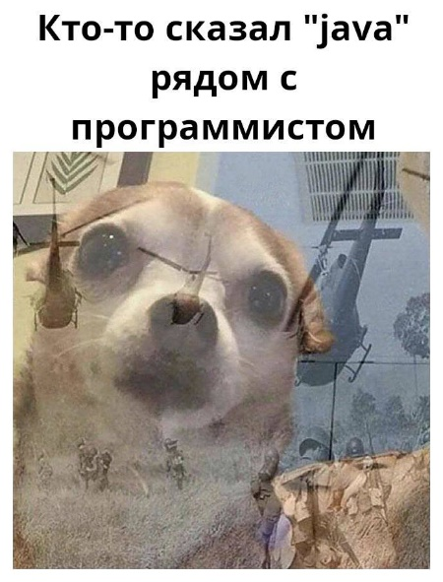 Фамилия И.О. студента не заполнять

|  |
| --- |
| **Прямая полная ссылка на источник или сокращённая ссылка (bit.ly, tr.im и т.п.)**  https://cyberleninka.ru/article/n/yazyk-java-programmirovanie-dlya-sovremennogo-mira/viewer |
| **Теги, ключевые слова или словосочетания (минимум три слова)**  Java, язык программирования, история Java, переносимость, разработка, развитие, объектно-ориентированный подход, JVM |
| **Перечень фактов, упомянутых в статье (минимум четыре пункта)**   1. Переносимость: Java является платформенно-независимым языком благодаря использованию JVM. 2. Безопасность: Java была разработана с упором на безопасность. Ее песочница (sandbox) ограничивает доступ к ресурсам компьютера, что помогает предотвратить опасные действия и обеспечить безопасное выполнение приложений. 3. Java нашла применение в различных областях программирования: Разработка веб-приложений; Мобильное программирование; Корпоративное программирование; Научные и исследовательские проекты |
| **Позитивные следствия и/или достоинства описанной в статье технологии (минимум три пункта)**   1. Java по-прежнему остается популярным и активно развивающимся языком. 2. Java является мощным, переносимым и надежным языком программирования, который нашел применение в различных сферах. |
| **Негативные следствия и/или недостатки описанной в статье технологии (минимум три пункта)**   1. **Высокие требования к ресурсам**: несмотря на переносимость и удобство использования, программы на Java могут потреблять больше оперативной памяти и процессорных ресурсов по сравнению с более низкоуровневыми языками, такими как C++. 2. **Медленное время выполнения**: из-за использования виртуальной машины (JVM), выполнение программ на Java может быть медленнее, чем на языках, которые компилируются непосредственно в машинный код. 3. **Сложность управления многопоточностью**: хотя Java поддерживает многопоточность, управление потоками может быть сложным, что повышает вероятность ошибок, таких как взаимные блокировки (deadlocks) или состояние гонки (race conditions). |
| **Ваши замечания, пожелания преподавателю *или* анекдот о программистах[1]** |

1.